第3章 栈和队列 自测卷

一、填空题
1. 向量(线性表)、栈和队列都是 线性 结构，可以在向量的 任何 位置插入和删除元素；对于栈只能在 栈顶 插入和删除元素；对于队列只能在 队尾 插入和 队首 删除元素。
2. 栈是一种特殊的线性表，允许插入和删除运算的一端称为 栈顶 。不允许插入和删除运算的一端称为 栈底 。
3. 队列 是被限定为只能在表的一端进行插入运算，在表的另一端进行删除运算的线性表。
4. 在一个循环队列中，队首指针指向队首元素的 前一个 位置。
5. 在具有n个单元的循环队列中，队满时共有 n-1 个元素。
6. 向栈中压入元素的操作是先 移动栈顶指针 ，后 存入元素 。
7. 从循环队列中删除一个元素时，其操作是 先 移动队首指针，后 取出元素 。
8. 带表头结点的空循环双向链表的长度等于 0 。

二、判断正误（判断下列概念的正确性，并作出简要的说明。）（每小题1分，共10分）
（ 错 ）1. 线性表的每个结点只能是一个简单类型，而链表的每个结点可以是一个复杂类型。

（ 错 ）2. 在表结构中最常用的是线性表，栈和队列不太常用。

（ 对 ）3. 栈是一种对所有插入、删除操作限于在表的一端进行的线性表，是一种后进先出型结构。

（ 对 ）4. 对于不同的使用者，一个表结构既可以是栈，也可以是队列，也可以是线性表。

（ 错 ）5. 栈和链表是两种不同的数据结构。

（ 错 ）6. 栈和队列是一种非线性数据结构。

（ 对 ）7. 栈和队列的存储方式既可是顺序方式，也可是链接方式。

（ 对 ）8. 两个栈共享一片连续内存空间时，为提高内存利用率，减少溢出机会，应把两个栈的栈底分别设在这片内存空间的两端。

（ 错 ）9. 队是一种插入与删除操作分别在表的两端进行的线性表，是一种先进后出型结构。

（ 错 ）10. 一个栈的输入序列是12345，则栈的输出序列不可能是12345。

三、单项选择题（每小题1分，共20分）
（ B ）1. 栈中元素的进出原则是
Ａ．先进先出 Ｂ．后进先出 Ｃ．栈空则进 Ｄ．栈满则出
（ C ）2. 若已知一个栈的入栈序列是1，2，3，…，n，其输出序列为p1，p2，p3，…，pn，若p1=n，则pi为
Ａ．i Ｂ．n=i Ｃ．n-i+1 Ｄ．不确定
（ B ）3. 判定一个栈ST（最多元素为m0）为空的条件是
Ａ．ST->top<>0 Ｂ．ST->top=0 Ｃ．ST->top<>m0 Ｄ．ST->top=m0
（ A ）4. 判定一个队列QU（最多元素为m0）为满队列的条件是
Ａ．QU->rear － QU->front = = m0 Ｂ．QU->rear － QU->front －1= = m0
Ｃ．QU->front = = QU->rear Ｄ．QU->front = = QU->rear+1
（ D ）5．数组Ｑ［ｎ］用来表示一个循环队列，ｆ为当前队列头元素的前一位置，ｒ为队尾元素的位置，假定队列中元素的个数小于ｎ，计算队列中元素的公式为
（Ａ）r－f; （Ｂ）（n＋f－r）% n; （Ｃ）n＋r－f; （Ｄ）（n＋r－f）% n

6. 设有4个数据元素a1、a2、a3和a4，对他们分别进行栈操作或队操作。在进栈或进队操作时，按a1、a2、a3、a4次序每次进入一个元素。假设栈或队的初始状态都是空。
现要进行的栈操作是进栈两次，出栈一次，再进栈两次，出栈一次；这时，第一次出栈得到的元素是 A ，第二次出栈得到的元素是 B ；类似地，考虑对这四个数据元素进行的队操作是进队两次，出队一次，再进队两次，出队一次；这时，第一次出队得到的元素是 C ，第二次出队得到的元素是 D 。经操作后，最后在栈中或队中的元素还有 E 个。
供选择的答案： A～D：①a1 ②a2 ③ a3 ④a4 E： ①1 ②2 ③ 3 ④ 0
答：A、B、C、D、E分别为 2 、 4 、 1 、 2 、 2

7. 栈是一种线性表，它的特点是 A 。设用一维数组A[1,…,n]来表示一个栈，A[n]为栈底，用整型变量T指示当前栈顶位置，A[T]为栈顶元素。往栈中推入（PUSH）一个新元素时，变量T的值 B ；从栈中弹出（POP）一个元素时，变量T的值 C 。设栈空时，有输入序列a，b，c，经过PUSH，POP，PUSH，PUSH，POP操作后，从栈中弹出的元素的序列是 D ，变量T的值是 E 。
供选择的答案：
A： ① 先进先出 ②后进先出 ③进优于出 ④出优于进 ⑤ 随机进出
B，C： ① 加1 ②减1 ③不变 ④清0 ⑤ 加2 ⑥减2
D： ① a,b ②b,c ③c,a ④b,a ⑤ c,b ⑥ a,c
E： ① n+1 ②n+2 ③ n ④ n-1 ⑤ n-2
答：A、B、C、D、E分别为 2 、 2 、 1 、 6 、 4

8. 在做进栈运算时，应先判别栈是否 A ；在做退栈运算时，应先判别栈是否 B 。当栈中元素为n个，做进栈运算时发生上溢，则说明该栈的最大容量为 C 。
为了增加内存空间的利用率和减少溢出的可能性，由两个栈共享一片连续的内存空间时，应将两栈的 D 分别设在这片内存空间的两端，这样，只有当 E 时，才产生上溢。
供选择的答案：
A，B：①空 ② 满 ③ 上溢 ④ 下溢
C： ①n-1 ② n ③ n+1 ④ n/2
D： ① 长度 ②深度 ③ 栈顶 ④ 栈底
E：①两个栈的栈顶同时到达栈空间的中心点 ②其中一个栈的栈顶到达栈空间的中心点
③两个栈的栈顶在达栈空间的某一位置相遇 ④两个栈均不空，且一个栈的栈顶到达另一个栈的栈底
答：A、B、C、D、E分别为 2 、 1 、 2 、 4 、 3
四、简答题（每小题4分，共20分）
1. 说明线性表、栈与队的异同点。
相同点：都是线性结构，都是逻辑结构的概念。都可以用顺序存储或链表存储；栈和队列是两种特殊的线性表，即受限的线性表，只是对插入、删除运算加以限制。 不同点：①运算规则不同，线性表为随机存取，而栈是只允许在一端进行插入、删除运算，因而是后进先出表LIFO；队列是只允许在一端进行插入、另一端进行删除运算，因而是先进先出表FIFO。 ② 用途不同，堆栈用于子程调用和保护现场，队列用于多道作业处理、指令寄存及其他运算等等。

2. 设有编号为1，2，3，4的四辆列车，顺序进入一个栈式结构的车站，具体写出这四辆列车开出车站的所有可能的顺序。
至少有14种。
① 全进之后再出情况，只有1种：4，3，2，1
② 进3个之后再出的情况，有3种，3,4,2,1 3,2,4,1 3,2,1,4
③ 进2个之后再出的情况，有5种，2,4,3,1 2,3,4,1 2,1, 3,4 2,1,4,3 2,1,3,4 ④ 进1个之后再出的情况，有5种，1,4,3,2 1,3,2,4 1,3,4,2 1, 2,3,4 1,2,4,3
3. 假设正读和反读都相同的字符序列为“回文”，例如，‘abba’和‘abcba’是回文，‘abcde’ 和‘ababab’则不是回文。假设一字符序列已存入计算机，请分析用线性表、堆栈和队列等方式正确输出其回文的可能性？
答：线性表是随机存储，可以实现，靠循环变量（j--）从表尾开始打印输出； 堆栈是后进先出，也可以实现，靠正序入栈、逆序出栈即可； 队列是先进先出，不易实现。 哪种方式最好，要具体情况具体分析。若正文在机内已是顺序存储，则直接用线性表从后往前读取即可，或将堆栈栈顶开到数组末尾，然后直接用POP动作实现。（但堆栈是先减后压还是„„） 若正文是单链表形式存储，则等同于队列，需开辅助空间，可以从链首开始入栈，全部压入后再依次输出。
4. 顺序队的“假溢出”是怎样产生的？如何知道循环队列是空还是满？
一般的一维数组队列的尾指针已经到了数组的上界，不能再有入队操作，但其实数组中还有空位置，这就叫“假溢出”。 采用循环队列是解决假溢出的途径。 另外，解决队满队空的办法有三：
① 设置一个布尔变量以区别队满还是队空； ② 浪费一个元素的空间，用于区别队满还是队空。 ③ 使用一个计数器记录队列中元素个数（即队列长度）。
我们常采用法②，即队头指针、队尾指针中有一个指向实元素，而另一个指向空闲元素。 判断循环队列队空标志是： f=rear 队满标志是：f=(r+1)%N
5. 设循环队列的容量为40（序号从0到39），现经过一系列的入队和出队运算后，有
① front=11，rear=19; ② front=19，rear=11；问在这两种情况下，循环队列中各有元素多少个？
用队列长度计算公式： (N＋r－f)% N
① L=（40＋19－11）% 40=8 ② L=（40＋11－19）% 40=32

五、程序题（每小题5分，共20分）
- 按照四则运算加、减、乘、除和幂运算（↑）优先关系的惯例，并仿照教材例3-2的格式，画出对下列算术表达式求值时操作数栈和运算符栈的变化过程：
A－B×C/D+E↑F
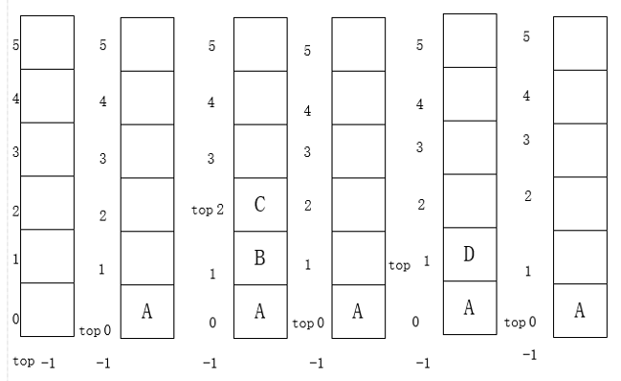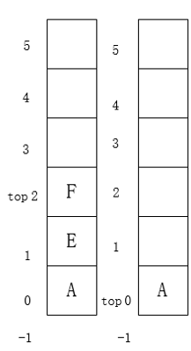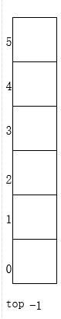

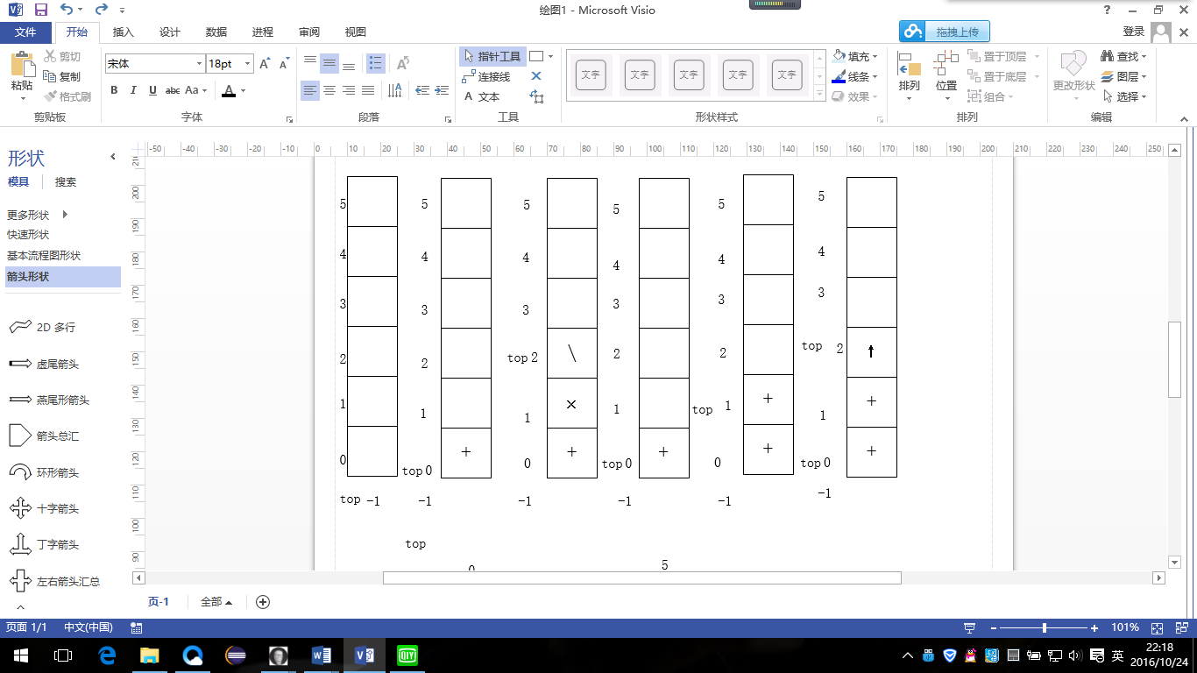

- 写出下列程序段的输出结果（栈的元素类型SElem Type为char）。
void main( ){
Pop(S,x); Push(S,’t’); Push(S,x);
Pop(S,x); Push(S,’s’);
while(!StackEmpty(S)){ Pop(S,y);printf(y); };
Printf(x);
}
Stack S;
Char x,y;
InitStack(S);
X=’c’;y=’k’;
Push(S,x); Push(S,’a’); Push(S,y);
答：输出为“stack”
- 写出下列程序段的输出结果（队列中的元素类型QElem Type为char）。
void main( ){
Queue Q; Init Queue (Q);
Char x=’e’; y=’c’;
EnQueue (Q,’h’); EnQueue (Q,’r’); EnQueue (Q,’y’);
DeQueue (Q,x); EnQueue (Q,x);
DeQueue (Q,x); EnQueue (Q,’a’);
while(!QueueEmpty(Q)){ DeQueue (Q,y);printf(y); };
Printf(x);
}
答：输出为“char”
- 简述以下算法的功能（栈和队列的元素类型均为int）。
void algo3(Queue &Q){
Stack S; int d;
InitStack(S);
while(!QueueEmpty(Q)){
DeQueue (Q,d); Push(S,d);
};
while(!StackEmpty(S)){
Pop(S,d); EnQueue (Q,d);
}
}
答：该算法的功能是：利用堆栈做辅助，将队列中的数据元素进行逆行。
- 算法设计（每小题5分，共15分。至少要写出思路）
- 假设一个算术表达式中包含圆括弧、方括弧和花括弧三种类型的括弧，编写一个判别表达式中括弧是否正确配对的函数correct(exp,tag)；其中：exp为字符串类型的变量（可理解为每个字符占用一个数组元素），表示被判别的表达式，tag为布尔型变量。
#include<stdio.h>
#define size 100
Int Correct(char exp[size])
{
char s[size];
int top=0,i=1,tag=1;
while(i<size&&tag!=0)
{
if(exp[i]==’(‘||exp[i]==’[‘||exp[i]==’{‘)
{
top++;
s[top]=exp[i];
}
if(exp[i]==’)’)
{
if(s[top]==’(‘)
top--;
else tag=0;
}
if(exp[i]==’ ]’)
{
if(s[top]==’[‘)
top--;
else tag=0;
}
if(exp[i]==’}’)
{
if(s[top]==’{‘)
top--;
else tag=0;
}
i++;
}
if(top>0)
tag=0;
return tag;
}
2. 假设一个数组squ[m]存放循环队列的元素。若要使这m个分量都得到利用，则需另一个标志tag，以tag为0或1来区分尾指针和头指针值相同时队列的状态是“空”还是“满”。试编写相应的入队和出队的算法。
#define MAXQSIZE 100
typedef struct
{QElemType *base ;
int rear,front;
int tag;
} CycQueue;
Status EnQueue (CycQueue &cq, QElemType x)
{ if(cq.tag==1 && cq.front==cq.rear)
return ERROR;
cq.rear=(cq.rear+1) % MAXQSIZE;
cq.base[cq.rear]=x;
if (cq.tag==0) cq.tag=1;
return OK;
}
Status DeQueue (CycQueue &cq,QElemType &e);
{if (cq.tag==0) return ERROR;
e=cq.base[cq.front];
cq.front=(cq.front+1) % MAXQSIZE;
if (cq.front==cq.rear)
cq.tag=0;
return OK;
}
3. 试写一个算法，判别读入的一个以‘@’为结束符的字符序列是否是“回文”。
#include <stdio.h>
#include <string.h>
#define N 50
void main()
{
int i,x=0;
char st1[N+1];
char *pst1,*pst2;
printf("please input a string:");
scanf("%s",st1);
pst1=st1;
pst2=st1;
while(*pst1!='@')
pst1++;
i=0;
pst1--;
while(*pst1==*pst2 && *pst1!='@')
{
pst1--;
pst2++;
i++;
}
x=strlen(st1);
if(i==x)
printf("yes\n");
else
printf("no\n");
}

